江苏省宿迁市2015年初中毕业暨升学考试
物 理 • 化 学
答题注意事项
1．本试卷为物理、化学合卷，共8页，满分100分，考试时间120分钟.
2．答案全部写在答题卡上，写在本试卷上无效.
3．答题使用0.5mm黑色签字笔，在答题卡上对应题号的答题区域书写答案.注意不要答错位置，也不要超界.
4．作图题必须用2B铅笔作答，并请加黑、加粗，描写清楚.

物理部分
一、选择题（本题共10小题，每题只有一个选项符合题意.1～5每题1分，6～10每题2分，共15分）
１．右图是宿迁地区某天天气预报的信息图片，关于图片中信息的解释正确的是


A．预报的最低气温读作“摄氏零下1度”]
江苏 宿迁
雨夹雪
﹣1～ 3℃
微 风

B．全天气温不会高于2℃
C．雪的形成过程中会放出热量
D．雨的形成是汽化现象
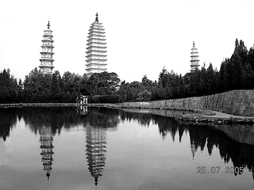
２．下列现象是由于光的反射形成的是
B．水中倒影
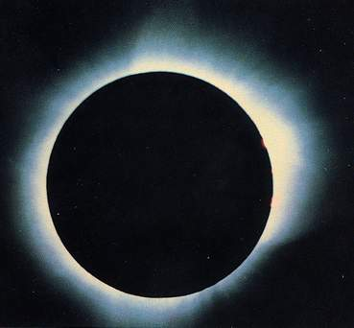
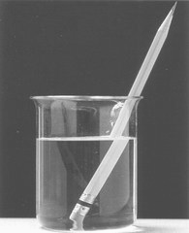
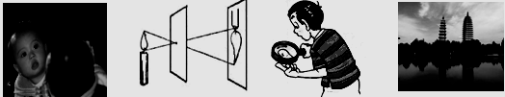
A．日食
D．“折断”的铅笔
C．小孔成像

３．小明将六种不同物品分成a、b两组．其中a组有陶瓷片、玻璃砖、塑料棒；b组有铜块、铅笔芯、盐水．这样分组依据的物理属性是
A．硬度 B．导电性 C．密度 D．磁性
4．如图所示器具中，属于省力杠杆的是
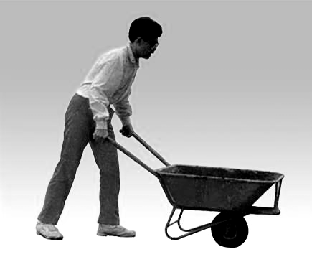
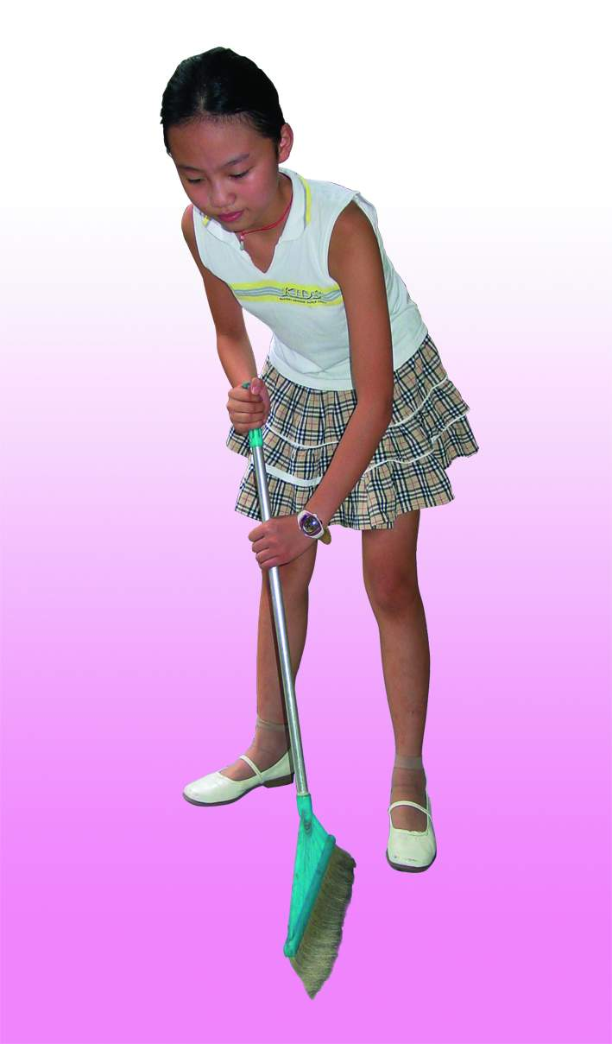
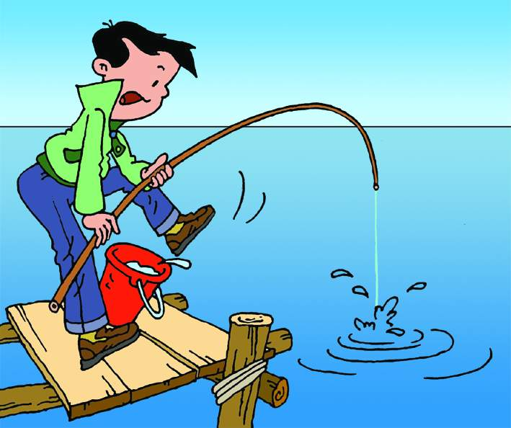
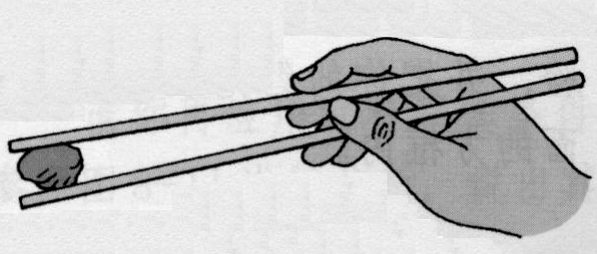

C．独轮车
A．笤帚
D．钓鱼杆
B．筷子
5．关于电磁波的说法正确的是
A．手机是通过电磁波来传递信息的 B．电磁波不能在真空中传播
C．电视机遥控器发出的红外线不是电磁波 D．超声波是电磁波
6．下列说法正确的是
A．空中飞行的飞机，受到的升力就是空气对它的浮力
B．静止在水平地面上的足球，受到的重力与地面的支持力相互平衡
C．静止的物体没有惯性
D．风吹树摇，风停树静，说明力是物体运动的原因
7．如图，一木块从斜面上匀速滑下，下列说法正确的是
A．木块只受到重力和斜面的支持力
v
B．下滑过程中，木块的重力势能转化为动能
C．下滑过程中，木块的重力势能转化为内能
D．下滑过程中，木块的机械能保持不变
8．电炉中电阻丝通电一段时间后变得很烫，而连接电炉的导线却不怎么热，主要是因为
A．通过导线的电流小于通过电阻丝的电流
B．导线的绝缘皮隔热
C．导线散热比电阻丝快
D．导线的电阻远小于电阻丝的电阻，导线上产生的热量很少
9．下图所示的四个实验中，能说明电动机工作原理的是

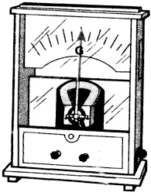
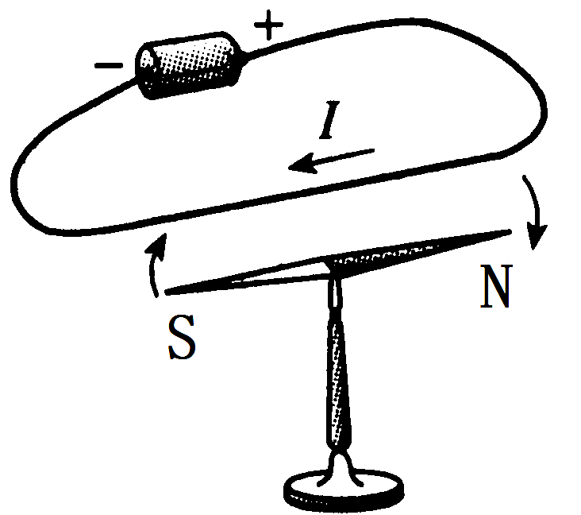
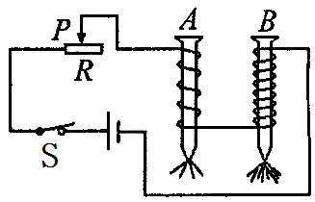
A B C D
N
S
a
b
N
S
a
b
＋
－

10．关于功和能，下列说法正确的是
A．0℃的物体没有内能
B．物体的机械能越多，内能就越多
C．物体内能增加，一定是从外界吸收了热量
D．在热机的做功冲程中，内能转化为机械能
二、填空题（本题共6小题，每空1分，共14分）
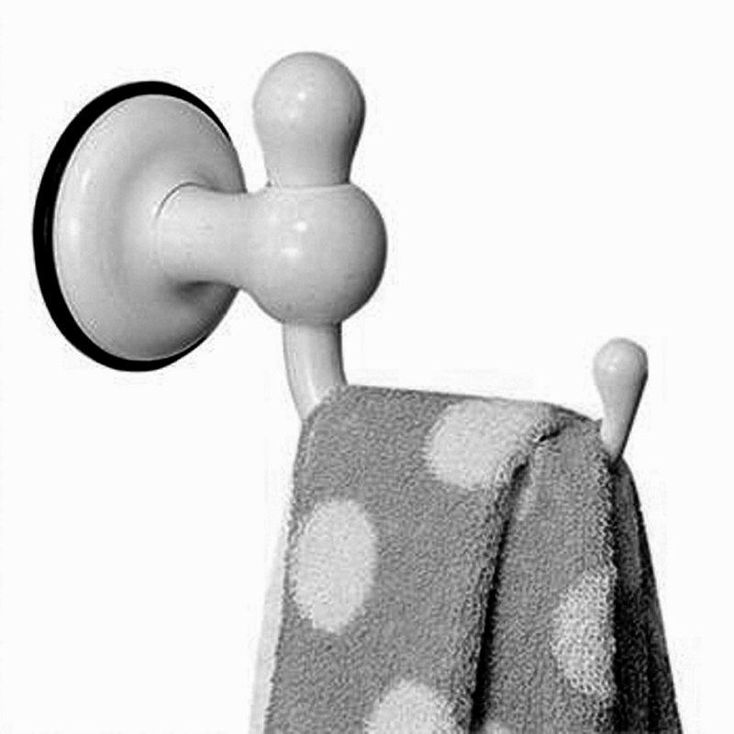
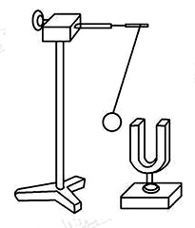
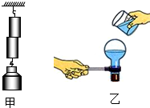
11．图A中，物体的长度是 ▲ cm；图B中，塑料挂钩的吸盘能“吸”在平滑的墙面上，是由于 ▲ 的存在；图C中，正在发声的音叉将乒乓球弹开，说明声音是由物体 ▲ 产生的；图D中，两个表面光滑的铅块相互压紧后会粘在一起，表明分子间存在 ▲ 力.
B
C
D
A
0
1
2
3
4
cm

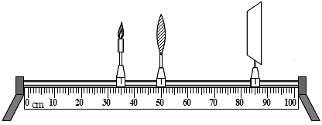
12．如图，保持蜡烛、凸透镜的位置不变，调节光屏到图示位置时，光屏上得到了清晰的像.利用这个成像规律可以制成 ▲ .若在蜡烛和凸透镜中间，给凸透镜戴上近视眼镜，则将光屏向 ▲ （选填“左”或“右”）移动，光屏上仍可出现清晰的像.
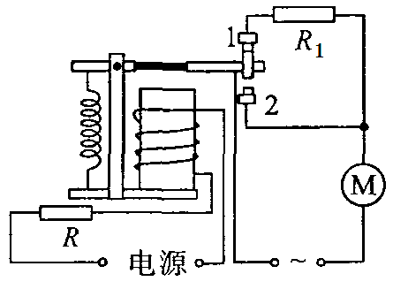
13．“五一”假期中，小明一家驾车外出旅游.车的总质量是1.6t，车轮与地面接触的总面积是0.08m²，当车停在水平路面上时，车对地面的压强是 ▲ Pa；当车在高速路上行驶时，根据车距确认标志牌，小明测出车通过200m距离所用的时间是8s，则车的行驶速度是 ▲ km/h.（g取10N/kg）
3
14．右图是小华设计的一种节能电梯工作原理图，R是一个力敏电阻，当电梯上无人时，力敏电阻受到的压力变小，阻值变大，电磁铁的磁性变 ▲ ，触点3与触点 ▲ （选填“1”或“2”）接触，电动机的转速变小，电梯变慢，从而达到节能目的.
15．我国海军“基洛级”常规潜艇的体积约为3×10³m³．在下潜过程中，潜艇受到海水的压强 ▲ （选填“变大”、“变小”或“不变”）；当它浸没在海水中时，受到的浮力约是 ▲ N.（ρ_{海水}=1.02×10³kg/m³，g取10N/kg）
16．某家用电热水壶的额定功率是1.5kW,正常工作3min，该电热水壶消耗的电能是 ▲ J，不计热量损失，可将1.5L初温为20℃的水加热到 ▲ ℃.[ρ_{水}=1.0×10³kg/m³，
c_{水}=4.2×10³J/(kg·℃).结果保留一位小数]
三、作图、计算题（本题共3小题，17题4分，18题4分，19题6分，共14分.18、19题应有解题过程）
17．按照要求作图.
（1）在图甲中作出物体A所受重力的示意图和拉力F的力臂l.
（2）用笔画线代替导线，将图乙中的灯泡和三线插座正确连入家庭电路中.
火线
零线
地线
乙
灯泡
开关
三线插座
甲
O
A
F

F
18．如图，建筑工人用400N的拉力，将重1000N的物体匀速提升3m，所用时间是18s，求：
（1）工人做功的功率；
（2）滑轮组的机械效率.
19．在图甲所示电路中，电源电压恒为9V，灯泡L的额定电压为6V，通过灯泡L的电流I与灯泡两端的电压U的关系如图乙所示，求：
（1）灯泡的额定功率； （2）灯泡正常发光时，滑动变阻器接入电路的阻值；
（3）当电压表示数是5V时，灯泡L的实际功率.
乙
U/V
I/A
0
2
4
6
8
0.2
0.4
0.6
V
R
S
L
P
甲

四、实验、探究题（本题共4小题，20、21、22题每题4分，23题5分，共17分）
20．小明用天平和量筒测量某种矿石的密度.
（1）将天平放在水平桌面上，游码归零后，发现指针如图a所示，小明应将平衡螺母向 ▲ 调节（选填“左”或“右”），使天平平衡.
（2）小明将矿石放在天平的左盘，通过加减砝码和移动游码使天平再次平衡，所加砝码和游码在标尺上的位置如图b所示，则矿石的质量是 ▲ g.
（3）小明用量筒测量矿石的体积，如图c所示，则矿石的密度ρ = ▲ kg/m³.
（4）若小明先测出矿石的体积，再测出矿石的质量，这样
图c
mL
50
40
30
10
20
mL
50
40
30
10
20
测出的密度比上述结果偏 ▲ .（选填“大”或“小”）
图a
图b
1
0
28
3
4
5
20g
g
5g
20g

21．小华用如图实验装置探究水和煤油比热容的大小.在两个相同的烧杯中加入初温相同和 ▲ 相同的水和煤油，用两个相同的酒精灯同时进行加热，并用玻璃棒不断搅拌，每隔一分钟记录一次温度，记录的数据如下表：

水
煤
油
玻璃棒
玻璃棒
加热时间/min |  | 0 | 1 | 2 | 3 | 4
温度/℃ | 煤油 | 20 | 22 | 24 | 26 | 28
温度/℃ | 水 | 20 | 21 | 22 | 23 | 24

（1）实验中用玻璃棒不断搅拌，目的是让液体 ▲ .
（2）分析实验数据可知，水的比热容 ▲ 煤油的比热容.（选填“大于”、“等于”或“小于”）
（3）下列现象可用比热容知识来解释的是 ▲ .
A．夏天在教室洒水，感到凉爽 B．金属勺装有塑料手柄 C．沙漠地区昼夜温差较大
F
22．小明用如图所示实验装置探究影响滑动摩擦力大小的因素.
（一）实验中，小明将长方体木块（长、宽、高各不相同）置于水平木板上，用弹簧测力计沿水平方向拉动，应使木块做 ▲ 运动.
序号 | 木块放置情况 | 木板表面情况 | 木块上放置的砝码个数 | 弹簧测力计示数F/N
① | 平放 | 木板 | 0 | 2
② | 平放 | 木板 | 1 | 2.8
③ | 平放 | 木板上铺上棉布 | 1 | 3.4
④ | 侧放 | 木板 | 0 | 2
（二）在猜想了可能影响滑动摩擦力大小的因素后，小明进行了相关实验，记录的数据如下表：
（1）分析序号 ▲ 两组数据可得出结论：滑动摩擦力的大小与接触面积大小无关.
（2）分析序号①、②两组数据可得出结论：在接触面粗糙程度相同时， ▲ 越大，滑动摩擦力越大.
（3）小明发现自己的运动鞋底有较深的花纹，这种现象可用分析序号 ▲ 两组数据得出的结论来解释.
23．如图是小华测量小灯泡电阻的电路，灯泡不发光时电阻约为6Ω．
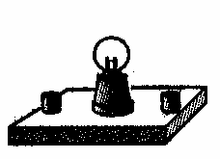
（1）请你用笔画线代替导线将电路连接完整.
A
﹣
0.6
3
V
﹣
3
15
A
B
P
（2）开关闭合前，应将滑动变阻器的滑片P移至
▲ 端.（选填“A”或“B”）
（3）闭合开关，发现灯泡不亮，电流表指针几乎
不偏转，电压表示数接近电源电压．则电路故
障的原因可能是 ▲ .
（4）通过数据分析，小华得到了灯泡电阻随温度升高而增大的结论.若将图中的小灯泡更换成定值电阻，下述实验可以完成的是 ▲ .
A．探究电流通过导体时产生的热量与导体电阻的关系
B．探究导体中的电流与导体两端电压的关系
C．探究电流的磁场强弱与电流大小的关系
D．探究导体中的电流与导体电阻的关系

宿迁市2015年中考物理参考答案及评分标准
一、选择题（本题共10小题，1-5每题1分，6-10每题2分，共15分）
题号 | 1 | 2 | 3 | 4 | 5 | 6 | 7 | 8 | 9 | 10
答案 | C | B | B | C | A | B | C | D | C | D
二、填空题（本题共6小题，每空1分，共14分）
11． 2.58 (2.55～2.59均可) 大气压（强） 振动 （吸）引
12． 投影仪（电影放映机、幻灯机等） 右
13．2 ×10⁵ 90
14．弱 1
15．变大 3.06×10⁷
16． 2.7×10⁵ 62.9
三、作图、计算题（本题共3小题，17题4分，18题4分，19题6分，共14分，解答18、19题应有解题过程）
17．（1）（2分）重力示意图和力臂各1分
（2）（2分）连接灯泡与连接插座各1分
﹣
A
三线插座
开关
灯泡

地线
零线
火线
l
G
A
O
F

﹣
A
三线插座
开关
灯泡

地线
零线
火线
l
G
A
O
F

﹣
A
三线插座
开关
灯泡

地线
零线
火线
l
G
A
O
F

﹣
A
三线插座
开关
灯泡

地线
零线
火线
l
G
A
O
F

﹣
A
三线插座
开关
灯泡

地线
零线
火线
l
G
A
O
F

﹣
A
三线插座
开关
灯泡

地线
零线
火线
l
G
A
O
F

﹣
A
三线插座
开关
灯泡

地线
零线
火线
l
G
A
O
F

﹣
A
三线插座
开关
灯泡

地线
零线
火线
l
G
A
O
F

﹣
A
三线插座
开关
灯泡

地线
零线
火线
l
G
A
O
F

﹣
A
三线插座
开关
灯泡

地线
零线
火线
l
G
A
O
F

﹣
A
三线插座
开关
灯泡

地线
零线
火线
l
G
A
O
F

﹣
A
三线插座
开关
灯泡

地线
零线
火线
l
G
A
O
F

﹣
A
三线插座
开关
灯泡

地线
零线
火线
l
G
A
O
F

18．（4分） ⑴ W_{总}=Fs=400N×3m×3=3.6×10³J …………1分
$p_{总}=\frac{W_{总}}{t}=\frac{3\text{.}6×{\text{10}}^{3}J}{\text{18}s}=\text{200}$W …………1分
⑵ W_{有}=Gh=1000N×3m×= 3×10³J …………1分
$η=\frac{W_{有}}{W_{总}}$×100﹪=$\frac{\text{3000}J}{\text{3600}J}$×100﹪=83.3﹪ …………1分
19．（6分） ⑴ P_{额} =U_{额}I_{额} =6V×0.5A=3W ……………………… 2分
⑵ U_{R}=U－U_{额}=9V－6V=3V ……………………………1分
R=$\frac{U_{R}}{I}$=$\frac{3V}{0\text{.}5A}$=6Ω ……………………………1分
（3）U_{L} =U－U_{R} ′=9V－5V=4V …………………1分
P_{L}=U_{L}I_{L} =4V×0.4A=1.6W …………………1分
备注:①计算题过程不带单位,但结果有单位的不扣分；
②采用其他方法正确即可
四、实验、探究题（本题共4小题，20、21、22题每空1分，23题5分，共17分）
20．（4分）（1）左
（2）46.8
（3）2.6×10³
（4）大
21．（4分）质量 （1）受热均匀 （2）大于 （3）C
22．（4分） （一）匀速直线
（二）（1）①④ （2）压力 （3）②③
23．（5分）
﹣
A
三线插座
开关
灯泡

地线
零线
火线
l
G
A
O
F

﹣
A
三线插座
开关
灯泡

地线
零线
火线
l
G
A
O
F

0.6
3
V
﹣
3
15
A
B
P
（1）（2分） 如图(每根连线各1分，电流表量程应选0～0.6A,选错不得分，滑动变阻器应接上，接错不得分)
（2）（1分）B （3）（1分）灯丝断了（或灯泡接触不良） （4）（1分）B

